一、beego 简介
beego 是一个快速开发 Go 应用的 HTTP 框架。

beego 的架构
beego 的整体设计架构如下所示：
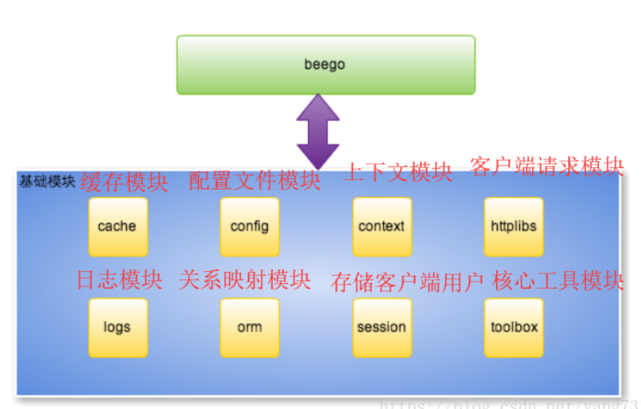
beego 是基于八大独立的模块构建的，是一个高度解耦的框架。

beego 的执行逻辑:
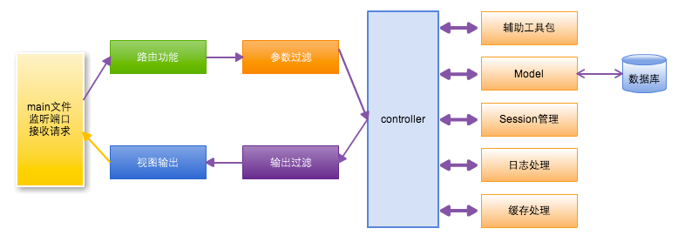

MVC架构:
V：view首字母，指用户看到并与其交互的界面，比如由html元素组成的网页界面，或者软件客户端界面。

M:mode首字母，是应用程序和数据库交互的载体，这样一个能够为多个视图提供数据，由于模型中的代码只需写一次就可以被多个视图重用，提高代码的复用性。
C:controller首字母，控制器的意思，控制器本身不输出任何东西，只是接收请求并决定调用那个模型和视图去完成用户的需求。

beego 项目结构
一般的 beego 项目的目录如下所示：

├── conf //配置文件
│ └── app.conf
├── controllers //控制器
│ ├── admin
│ └── default.go
├── main.go
├── models //模型
│ └── models.go

├── routers //路由
│ └──router.go
├── static //静态文件
│ ├── css
│ ├── ico
│ ├── img
│ └── js
└── views //界面
├── admin
└── index.tpl

从上面的目录结构我们可以看出来 M（models 目录）、V（views 目录）和 C（controllers 目录）的结构， main.go 是入口文件。

beego 安装

使用go get 安装
使用go get命令安装beego文件
go get github.com/astaxie/beego
安装bee工具
go get github.com/beego/bee

检查安装
[root@localhost src]# bee version

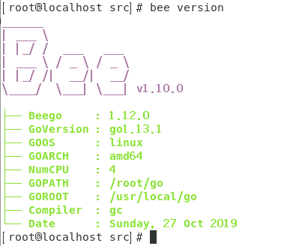

或
[root@localhost src]# bee

Bee is a Fast and Flexible tool for managing your Beego Web Application.
USAGE
bee command [arguments]
AVAILABLE COMMANDS
version Prints the current Bee version
migrate Runs database migrations
api Creates a Beego API application
bale Transforms non-Go files to Go source files
fix Fixes your application by making it compatible with newer versions of Beego
dlv Start a debugging session using Delve
dockerize Generates a Dockerfile for your Beego application
generate Source code generator
hprose Creates an RPC application based on Hprose and Beego frameworks
new Creates a Beego application
pack Compresses a Beego application into a single file
rs Run customized scripts
run Run the application by starting a local development server
server serving static content over HTTP on port

Use bee help [command] for more information about a command.
ADDITIONAL HELP TOPICS
Use bee help [topic] for more information about that topic.
如果“出现’bee’ 不是内部或外部命令，也不是可运行的程序”，则表示安装失败了。这时候我们首先查看环境变量是否设置好，如果环境变量没有问题 。打开浏览器访问github 看是否被墙了。

